**Консультация для родителей**

**«Развивающие игры для детей летом»**

***Лето, лето к нам пришло****.*

*Стало сухо и тепло.*

*По дорожке прямиком*

*Ходят ножки босиком.*

Что можно сделать из изоленты, липкой ленты? Развивающие игры для мальчиков и девочек с изолентой для дома, на даче или на улице. Детские занятия с использованием изоленты, мячей, воздушных шариков и из-под ручных средств дома.

**Летом** можно играть во множество **развивающих игр**.

Вот некоторые из них:

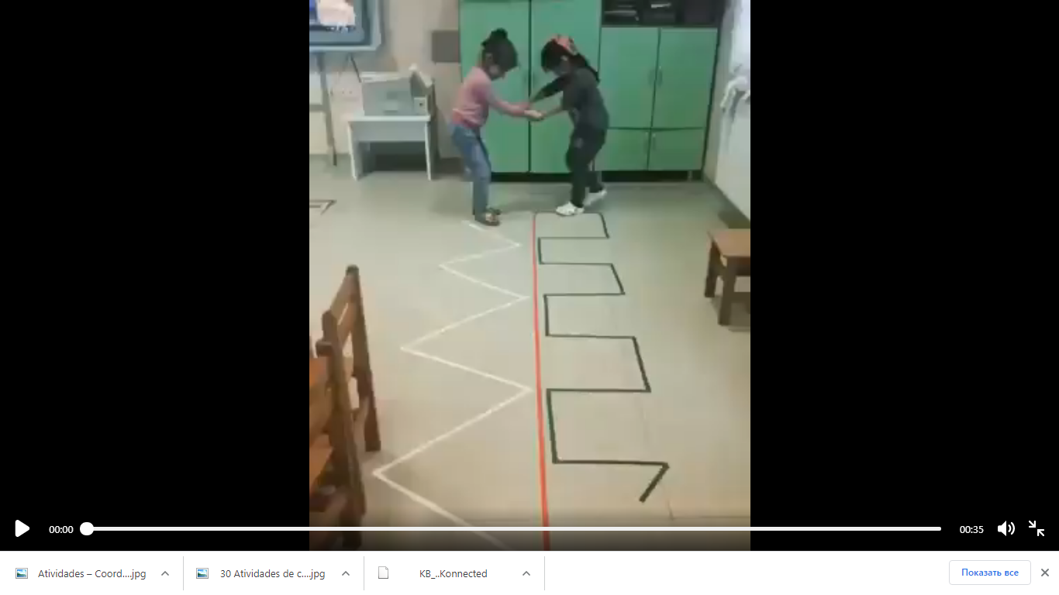

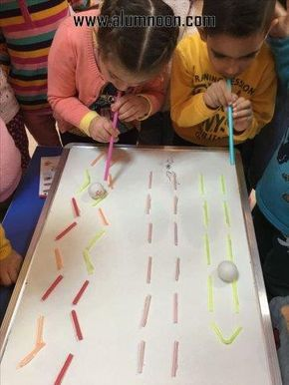

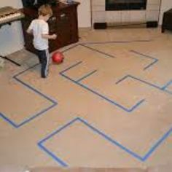

*На полу отметить разделяющую линию и по обе стороны наклеить изоленту с разными изгибами. Правило игры: не отпускать руки. Кто быстрее дойдет до конца, тот и выиграл.*

*Дыхательная гимнастика. С помощью трубочки, перемещать теннисный мяч до финиша. Кто первый – тот выиграл*

*На полу, с помощью изоленты, наклеить лабиринты, чтобы ребенок мог пройти по лабиринтам толкая мяч ногой (руками, головой).*

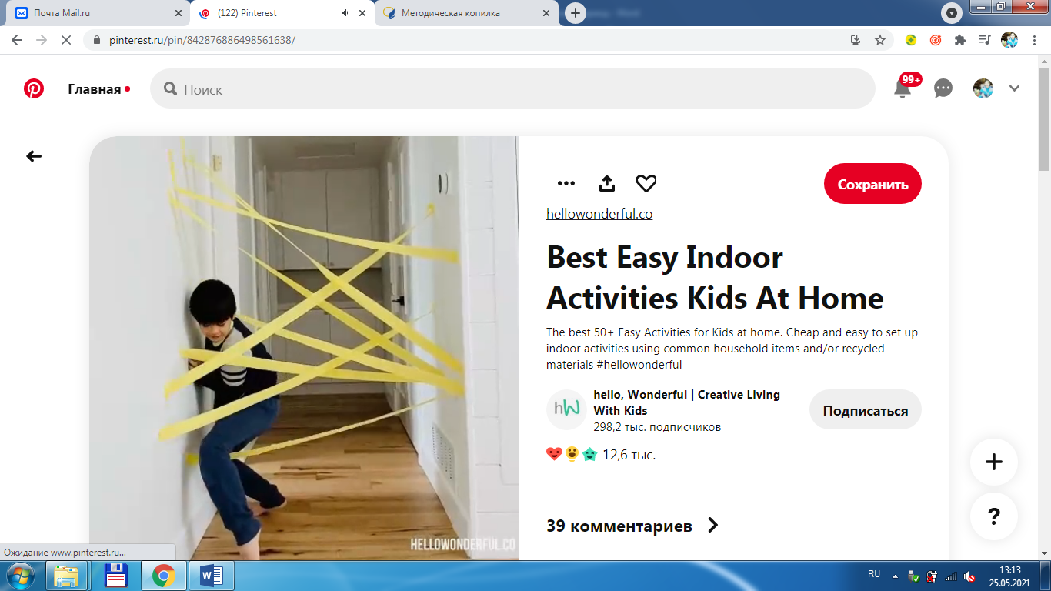

*В узких коридорах, приклеить изоленту, как паутину, чтобы ребенок мог пролезать, перепрыгивать, перешагивать, изгибаться.*

Распечатать на листе бумаги формата А4 ручки и ножки. Закрепить на полу в разных вариациях. Правило: пройти не ошибаясь.

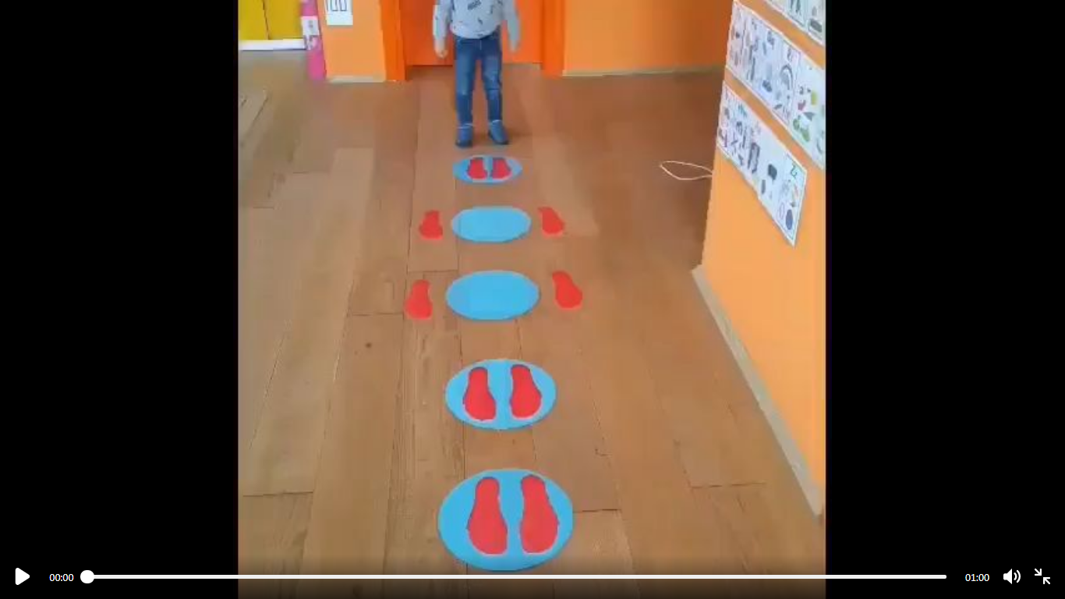 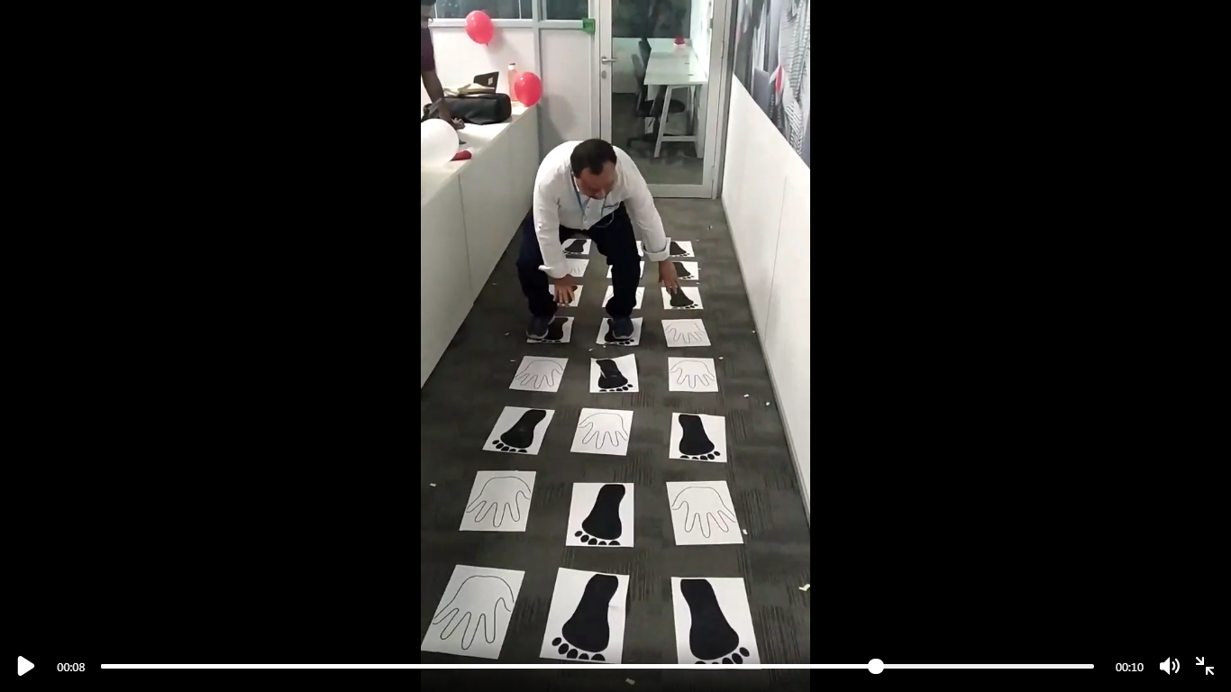

Собрать в тазик мячи, прежде чем упадет воздушный шарик.

